**Nhiệm vụ 2.2: Xử lý lỗi phần mềm cơ bản**

- Hỏi AI: “Cách khắc phục lỗi Notepad++ không mở được file Python lớn.”

- Mô tả sự cố: Phần mềm Notepad++ bị treo khi mở file Python có dung lượng lớn (>1MB).

- Các giải pháp thực hiện:

- Tăng bộ nhớ cache trong Notepad++.

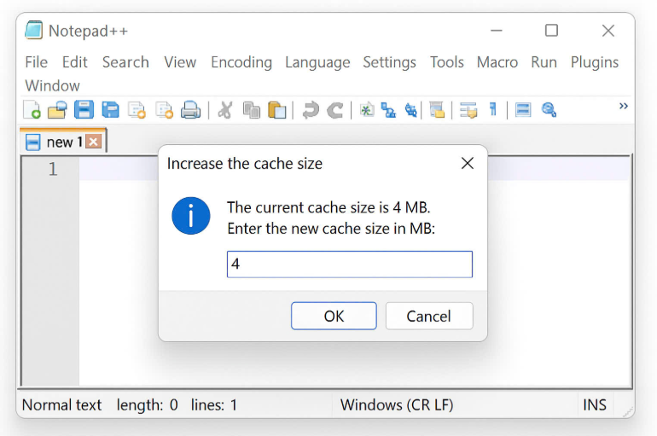

- Thử mở file bằng phần mềm khác như Visual Studio Code, Sublime Text.

- Nếu file quá lớn, tải lên GitHub để lưu trữ và chỉnh sửa online.

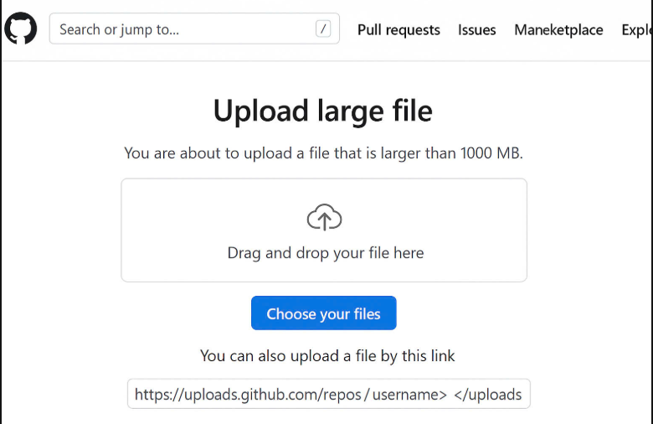

**- Kết quả**: Không thể khắc phục triệt để trong Notepad++, nhưng mở file thành công bằng VS Code.

**=> KẾT LUẬN**: AI đã hỗ trợ đưa ra nhiều hướng xử lý khác nhau. Giải pháp khả thi nhất là chuyển sang công cụ tối ưu hơn (VS Code), giúp giải quyết nhanh sự cố.